**Муниципальное бюджетное общеобразовательное учреждение**

**«Средняя общеобразовательная школа №143 с углубленным изучением отдельных предметов» Ново-Савиновского района г. Казани**

**РАЗВЕРНУТЫЙ ПЛАН-КОНСПЕКТ УРОКА ПО ТЕМЕ «ОСНОВНЫЕ АЛГОРИТМИЧЕСКИЕ КОНСТРУКЦИИ. ПОВТОРЕНИЕ»**

**9 КЛАСС**

(по УМК под ред. Босова Л.Л. и Босова А.Ю., 9 класс)

*ФИО и должность автора материала:*

Атакова П.О.., учитель информатики

МБОУ «СОШ №5 с.Нижнее Казанище»

2017 год

**План-конспект урока по теме**

**«Основные алгоритмические конструкции. Повторение»**

**1. Предмет(ы):** Информатика и ИКТ.

**2. Класс:** 9.

**3. Цель:** формирование у учащихся умения решать задачи с алгоритмическими конструкциями «цикл».

**4. Задачи:**

***4.1. Образовательные:***

1) обобщить представления об алгоритмической конструкции «цикл»;

2) получить навыки записи циклов с заданным условием продолжения работы;

3) получить навыки выполнения циклов с заданным условием продолжения работы для различных формальных исполнителей;

4) получить навыки разработки циклов с заданным условием продолжения работы для различных формальных исполнителей с заданной системой команд.

***4.2. Развивающие:***

развитие логического мышления, памяти и коммуникативных навыков.

***4.3. Воспитательные:***

воспитание информационной культуры, внимания, аккуратности, умение слушать, аргументировать свою точку зрения.

**5. Планируемые образовательные результаты:**

***предметные* –** представления об алгоритмической конструкции «цикл», о цикле с заданным условием продолжения работы; умение исполнять циклический алгоритм для формального исполнителя с заданной системой команд; умение составлять простые (короткие) циклические алгоритмы для формального исполнителя с заданной системой команд;

***метапредметные*** – умение выделять циклические алгоритмы в различных процессах;

***личностные*** – алгоритмическое мышление, необходимое для профессиональной деятельности в современном обществе.

**6. Тип урока:** урок изучения нового материала.

**7. Форма работы учащихся:** фронтальная, коллективная.

**8. Методы:** объяснительно-побуждающий, практический.

**9. Используемые учебники:** Информатика и ИКТ: учебник для 9 класа: в 2 ч. Ч.1 / Л.Л. Босова, А.Ю. Босова. – М.: БИНОМ. Лаборатория знаний, 2013 – 248 с.

**10. Используемое на уроке средства ИКТ:** персональный компьютер (ПК) учителя, проектор, интерактивная доска.

**11. Электронные образовательные ресурсы:** презентация «Основные алгоритмические конструкции. Повторение».

**ХОД УРОКА**

1. **Организационный момент (5 мин)**

Учитель: Добрый день. Рад вас видеть на сегодняшнем уроке.

*Ученики настраиваются на работу, приветствуют учителя.*

Учитель: Мы с вами должны познакомиться еще с одной темой из раздела «Основные алгоритмические конструкции». Эта тема называется «Повторение». Запишите тему урока в тетрадях: Основные алгоритмические конструкции. Повторение.

Учитель: Как вы думаете: что подразумевается под этой темой?

Ученики (ожидающий ответ): Скорее всего, речь пойдет про циклические алгоритмы.

Учитель: Все правильно. Мы с вами познакомимся с циклическими алгоритмами. Будем решать задачи, содержащую конструкцию повторение, и начнем анализировать алгоритмы для различных исполнителей.

1. **Актуализация знаний и умений (5 мин)**

Учитель: Давайте, сначала вспомним с вами предыдущие определения из раздела «Основные алгоритмические конструкции».

Учитель: Какие алгоритмы называются линейными? (отвечает один из учеников)

Ученики (ожидающий ответ): Линейный алгоритм – это алгоритм, в которых используется только структура «следование». Следование – это алгоритмическая конструкция, отображающая последовательный порядок действий.

Учитель: Молодец. Теперь дайте определение разветвляющимся алгоритмам? (спрашивает другого ученика).

Ученики (ожидающий ответ): Разветвляющийся алгоритм – это алгоритм, в основе которого лежит структура «ветвление». Ветвление – это алгоритмическая конструкция, в которой в зависимости от результата проверки условия (да или нет) предусмотрен выбор одной из двух последовательностей действий (ветвей).

Учитель: Все правильно, молодец!

1. **Изучение нового материала (20 мин)**

Учитель: Повторение – алгоритмическая конструкция, представляющая собой последовательность действий, выполняемых многократно. Алгоритмы, содержащие конструкцию повторения, называют циклическими или циклами. Последовательность действий, многократно повторяющихся в процессе выполнения цикла, называется телом цикла. Теперь запишем это определение в тетради (диктует ученикам).

Учитель: В зависимости от способа организации повторений различают три типа циклов:

1) цикл с заданным условие продолжения работы;

2) цикл с заданным условием окончания работы;

3) цикл с заданным числом повторений.

Цикл с заданным условием продолжения работы (цикл-ПОКА, цикл с предусловием). Логика работы этой конструкции описывается схемой, показанной на рисунке (см. презентацию).

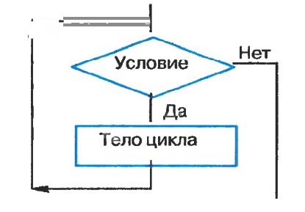

*Ученики переписывают схему в тетради.*

Учитель: На алгоритмическом языке эта конструкция записывается так:

**нц** пока <условие>

<тело цикла (последовательность действий)>

**кц**

Выполняется цикл-ПОКА следующим образом:

1) проверяется условие (вычисляется значение логического выражения);

2) если условие удовлетворяется (ДА), то выполняется тело цикла и снова осуществляется переход к проверке условия; если же условие не удовлетворяется, то выполнение цикла заканчивается. Возможны случаи, когда тело цикла не будет выполнено ни разу.

Учитель: Теперь с вами рассмотрим пример на повторение. Запишите в тетради алгоритм, по которому отбираются целые кирпичи и складываются в машину.

**алг** отбор

**нач**

**нц пока** есть кирпичи

взять один кирпич

**если** кирпич целый

**то** положить кирпич в машину

**иначе** отложить кирпич в сторону

**все**

**кц**

**кон**

Учитель: Следующий способ организации – это цикл с заданным условием окончания работы (цикл-ДО, цикл с постусловием). Логика работы этой конструкции описывается схемой показанной на рисунке (см. презентацию).

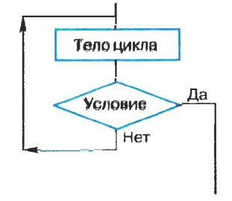

*Ученики переписывают схему в тетради.*

Учитель: На алгоритмическом языке эта конструкция записывается так:

**нц**

<тело цикла (последовательность действий)>

**кц при** <условие>

Выполняется цикл-ДО следующим образом:

1) выполняется тело цикла;

2) проверяется условие (вычисляется значение логического выражения); если условие не удовлетворяется (Нет), то снова выполняется тело цикла и осуществляется переход к проверке условия; если же условие удовлетворяется, то выполнение цикла заканчивается. В любом случае тело цикла будет выполнено хоты бы один раз.

Учитель: Рассмотрим алгоритм по выучиванию наизусть четверостишия.

**алг** четверостишие

**нач**

**нц**

прочитать четверостишие по книге 1 раз

рассказать четверостишие

**кц при не сделал ошибку**

**кон**

Учитель: Следующий способ организации – это цикл с заданным числом повторений (цикл-ДЛЯ, цикл с параметром). Логика работы этой конструкции описывается схемой показанной на рисунке (см. презентацию).

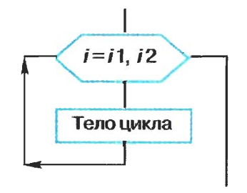

*Ученики переписывают схему в тетради.*

Учитель: На алгоритмическом языке эта конструкция записывается так:

**нц для** i **от** i1 **до** i2

<тело цикла (последовательность действий)>

**кц**

Выполняется цикл-ДЛЯ следующим образом:

1) параметру цикла присваивается начальное значение;

2) параметр цикла сравнивается с конечным значением; если параметр цикла не превышает конечное значение, то выполняется тело цикла, увеличивается значение параметра цикла и снова осуществляется проверка параметра цикла; если же параметр цикла превышает конечное значение, то выполнение цикла заканчивается.

В отличие о двух предыдущих конструкции, цикл-ДЛЯ имеет строго фиксированное число повторений, что помогает избежать зацикливания.

Рассмотрим также пример. Алгоритм переправы через реку воинского отряда из пяти человек. Солдаты могут воспользоваться помощью двух мальчиков – хозяев небольшой лодки в которой может переправиться или один солдат или два мальчика.

**алг** переправа

**нач**

**нц для** i **от** 1 **до** 5

два мальчика переправляются на противоположный берег

один пересаживается на берег, другой плывёт обратно

солдат переправляется через реку

мальчик возвращается на исходную позицию

**кц**

**кон**

1. **Решение задачи (10 мин)**

Учитель: Выполним задание из рабочей тетради:

№146. Запишите на алгоритмическом языке алгоритм, представленный следующей блок-схемой:

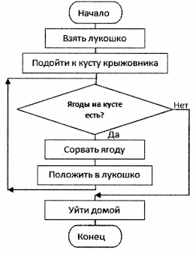

Один из учеников решает задачу на доске.

Решение:

**алг** сбор крыжовника

**нач**

взять лукошко

подойти к кусту крыжовника

**нц пока** есть ягоды на кусте

сорвать ягоду

положить в лукошко

**кц**

уйти домой

**кон**

1. **Подведение итогов урока (3 мин)**

Учитель: Сегодня мы с вами рассмотрели тему «Повторение». Вспомнили определение основных алгоритмических структур. Рассмотрели задачи. На следующем уроке мы с вами продолжим выполнять задания, рассмотрим различной сложности задачи.

1. **Домашнее задание (2 мин)**

Учитель: Запишите домашнее задание в дневниках. §3.4.3; вопросы и задания 23-29 к параграфу. РТ №148

Ученики записывают домашнее задание в дневниках (тетрадях).

Учитель: Ребята, спасибо за работу. До свидания!